الباب السابع-شرق افريقيا
الفصل الرابع عشر-الملامح الجغرافية لشرق افريقيا
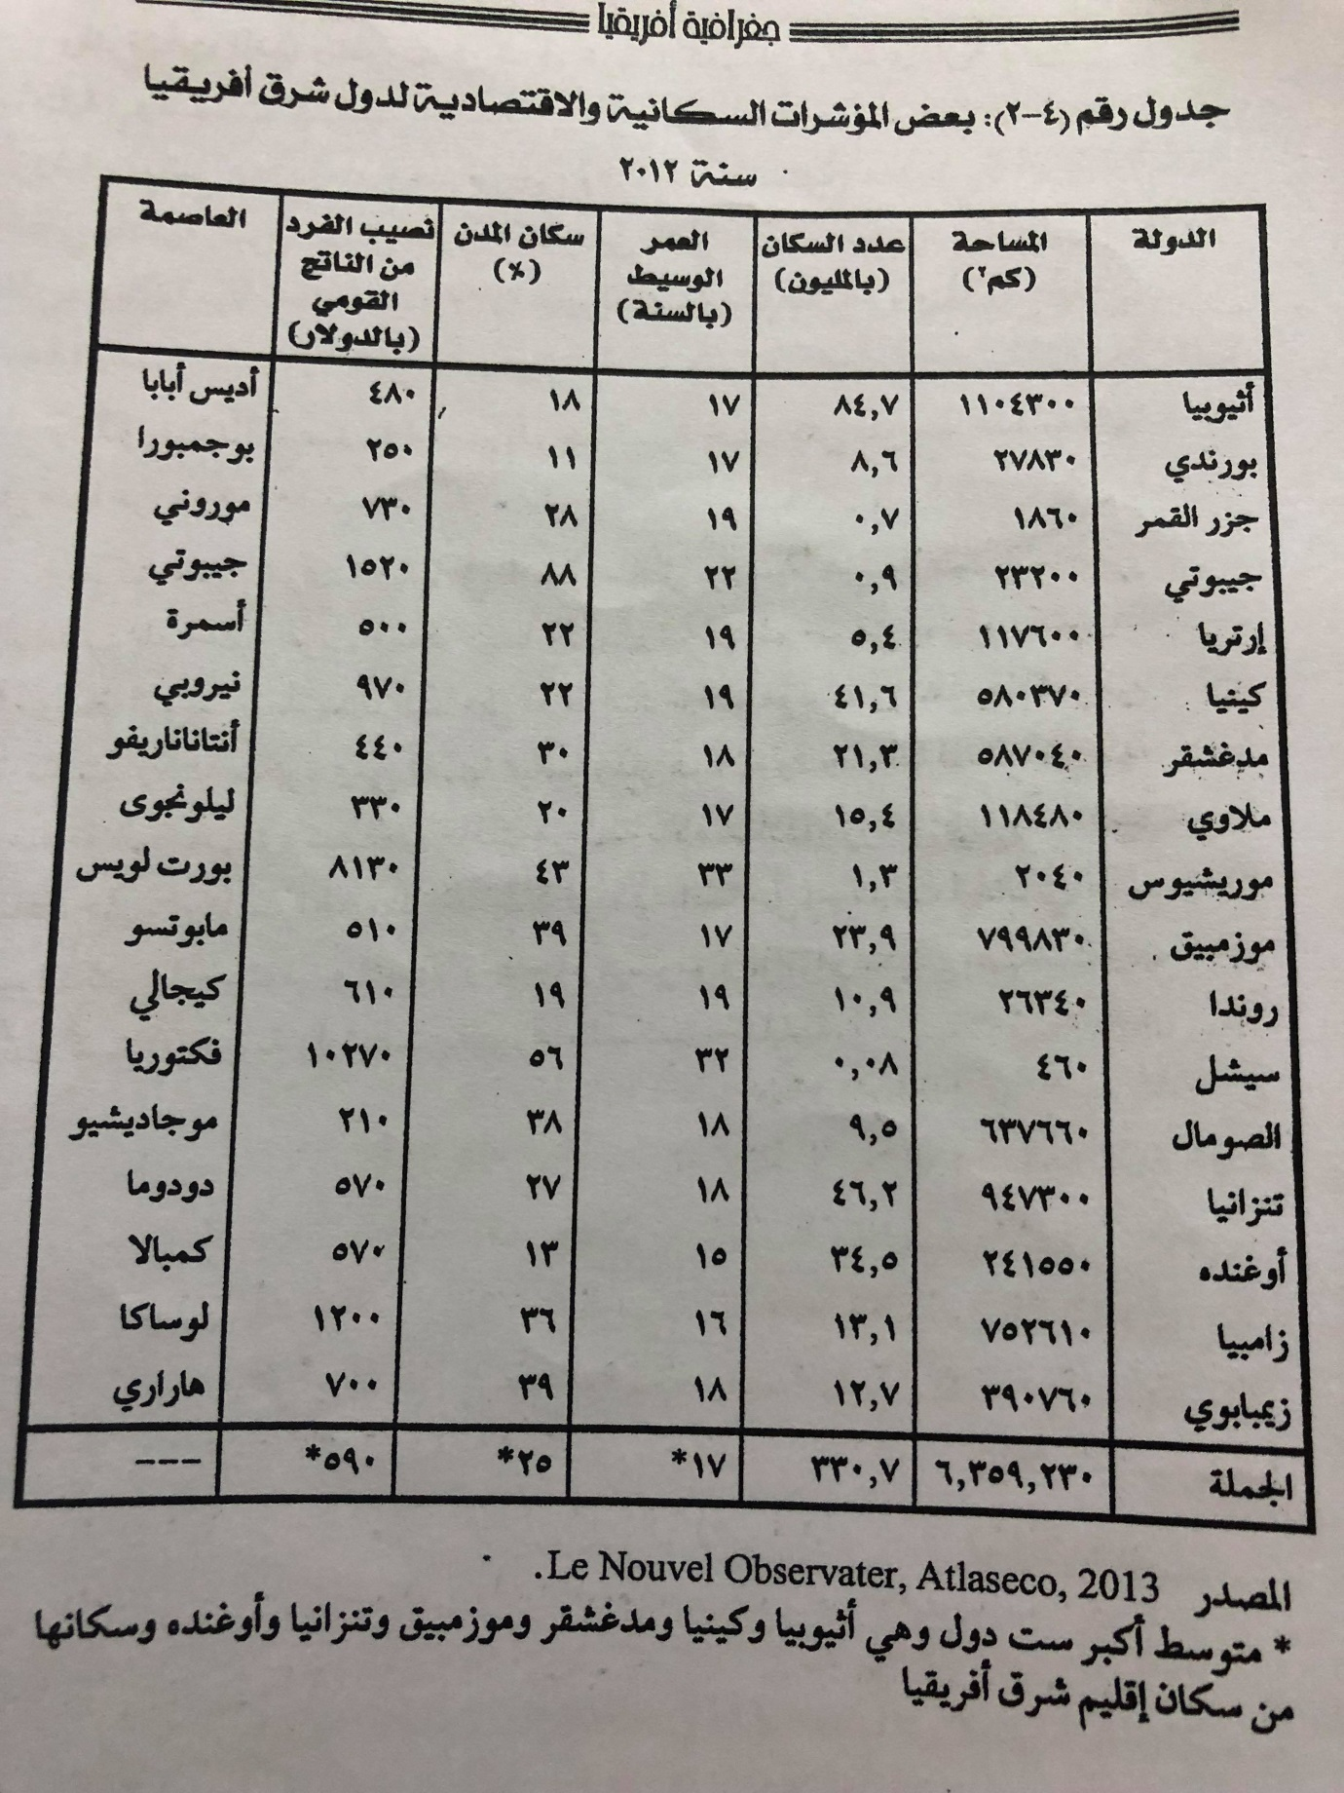

يقع اقليم شرق افريقيا بين المحيط الهندي شرقا والذراع الغربي للأخدود الافريقي العظيم غربا ويشمل 12 دولة جزرية وقارية كما مؤشر في الجدول السابق ،وتكون هذه الدول كتلة مندمجة من اليابس بمساحة تصل 6.3 مليون كم ² يعيش فيها 331 مليون نسمة سنة 2012 ولذلك تبدو الكثافة السكانية منخفضة تصل الى 52 نسمة فقط في الكم ² .
وقد اسهمت المؤثرات العربية والبرتغالية المبكرة في جذب انتباه الاوربيون الى شرق افريقيا في العصر الحديث، فقد تزايد الاهتمام الاوروبي به بعد رحلة فاسكودي غاما التي وصلت الى سواحله سنة 1498.
البيئة الطبيعية
يتمثل في شرق افريقيا العديد من البيئات المتباينة ابتداء من الصحراء الجافة حتى القمم الجبلية المغطاة بالثلوج ،وترجع معظم الظاهرات الحالية في سطح الاقليم الى حركات القشرة الارضية التي شهدها في الزمن الثالث ،ويتكون في معظمه من هضاب وصخور نارية ومتحولة ترجع الى ما قبل الجمبري .
مظاهر السطح
يعد اقليم شرق افريقيا اقليما هضبيا يوجد به ثلاثة من اعلى جبال افريقيا كلمنجارو (5950) مترا وكينيا(5248 مترا) ورونزوري (5136 مترا) وقد نتجت هذه الظاهرات المرتفعة عن عمليات رفع قارية ونشاط تكتوني وتعرية وطفوح بركانية تعرض لها الاقليم.
ويمكن تقسيم شرق افريقيا الى الاقاليم الطبيعية الرئيسة الاتية:
1-السهل الساحلي 2- الاقليم الشمالي الشرقي الوعر 3- الهضبة الداخلية 4- الوادي الاخدودي الغربي .
التصريف النهري
يتجه معظم التصريف النهري لشرق افريقيا الى البحر المتوسط بواسطة نهر النيل وروافده او الى المحيط الاطلسي الجنوبي عن طريق الكونغو وروافده ، اما التصريف النهري الى المحيط الهندي فهو محدود في كميته. واهم الانهار التي تصب في المحيط الهندي نهر بنجاني Pangani الذي تغذيه ثلوج جبل كلمنجارو ونهر روفيجي ونهر روفوما .

الظروف المناخية
يتأثر مناخ شرق افريقيا بالموقع الاستوائي ( من 4 ⁰شمالا الى 12 ⁰ جنوبا ) ومظاهر السطح واتجاهات الرياح وموسميتها ،وذلك لان طبيعة واتجاه الرياح والتي تكون موازية للساحل تعد مسؤولة عن انخفاض كمية الامطار في مثل تلك المناطق الاستوائية كما تؤدي الى تذبذب الامطار بنسبة عالية في مساحات كبيرة من شرق الاقليم.
تعد الامطار العنصر المناخي الرئيس الذي يؤثر في الانتاج الزراعي والرعوي في شرق افريقيا ،ويبدو التباين الكبير في توزيع الامطار حيث تتراوح بين بوصات او اقل في شرق كينيا الى ما يزيد على 100 بوصه في بعض المناطق الجبلية بالداخل .وتبلغ كمية الامطار في الاقليم الساحلي جنوب ممباسا اكثر من 40 بوصة سنويا ،وتزيد عن ذلك في الهضاب العليا .
الاقاليم المناخية
تساعد مظاهر السطح واثرها في مناخ شرق افريقيا على تقسيمه الاقاليم الاتية:
- الاقليم الساحلي المداري وهو اقليم حار رطب امطاره 50 بوصه سنويا.
- الاقليم الصحراوي وامطاره 20 بوصة في الجنوبو5 بوصه في الشمال.
- اقليم الهضاب والمرتفعات الوسطى وتتمثل في وسط كينيا حتى اوغندا وتتميز باعتدال حرارتها وتزايد امطارها.
- الاقليم الاستوائي ويوجد في اوغندا والمناطق المحيطة ببحيرة فكتوريا في شمال تنزانيا وكينيا .
- اقليم المناخ المداري الممطر صيفا ويسود في مساحة كبيرة من تنزانيا تشمل الهضبة الداخلية الوسطى والهضبة الجنوبية الشرقية وامطار صيفية .
الحياة النباتية
ادت الظروف الطبيعية السائدة في شرق افريقيا الى تنوع شديد في النبات الطبيعي ،ويعتمد هذا التنوع على كمية الامطار وارتفاع سطح الارض ،فبالرغم من الموقع الاستوائي للإقليم الا انه من النادر وجود غابات استوائية حقيقية ، فباستثناء الشواطئ الشمالية لبحيرة فكتوريا والغابات الجبلية والساحلية فان السفانة هي السائدة في شرق افريقيا.
اما على الهضاب في كينيا واوغندا ووسط تنجانيقا وحيثما يصل متوسط الامطار السنوية الى 30 بوصة توجد السفانة المكشوفة .
ملامح الجغرافية البشرية
السكان : بلغ عدد سكان دول شرق افريقيا 331 مليون نسمة في سنة 2012 يعيشون في مساحة تصل الى 3.6 مليون كم ² وبمتوسط عام للكثافة يصل الى حوالي 52 نسمة بالكلم المربع الواحد وتتباين دول هذا الاقليم حسب الحجم السكاني والمساحي والكثافة .
ان الكثافة الخام تصل الى اقصاها في موريشيوس وبورندي ورواندا وريونيون ،ويعد الضغط السكاني بهما من المشكلات الرئيسة التي تواجه التنمية ،وفي الكثافة الفيزيولوجية تأتي كينيا في المقدمة مما يدل على شدة تركز السكان وضيق الاراضي الزراعية به.
والحقيقة ان معظم سكان شرق افريقيا يتركزون في ثلاث مناطق رئيسة هي: شواطئ بحيرة فكتوريا والمرتفعات الداخلية ثن النطاق الساحلي ،وفي هذه المناطق الثلاثة تسقط الامطار بكميات تكفي الزراعة كما انها تخلو من ذبابة التسي تسي ،وتشغل مساحة تصل الى حوالي سدس مساحة شرق افريقيا .
وتعد العوامل الطبيعية مسؤولة عن تحديد مناطق التركز السكاني او التشتت ،فتتمشى الكثافات العالية مع المناطق ذات الامطار التي تزيد على 40 بوصة سنويا كما في اقليم البحيرة وفي بوغندا في اوغندا .اما معدل النمو السنوي في معظم دوله بلغ 2.6% وهو معدل مرتفع يوحي بارتفاع مستوى الخصوبة لتثل الى قرب حدودها الطبيعية أي دون ضابط يؤثر فيها بينما ينخفض معدل الوفيات الى معقول .
التركيب العرقي للسكان
يعد اقليم شرق افريقيا من الاقاليم القليلة في القارة التي تتزاحم فيها السلالات وتتعدد الشعوب ،وينتمي سكانه الى 220 مجموعة قبلية مختلفة اللهجات واللغات وهم في الواقع احفاد المجموعة الحامية التي اختلطت بالزنوج فيما بعد وينعكس هذا الاختلاط على عديد من الخصائص الجنسية مثل لون البشرة وشكل الوجه والشعر .
وينقسم سكان شرق افريقيا الى عدة مجموعات منها الشعوب الحامية التي تعيش في شمال وشرق كينيا مثل قبائل الجالا والبوران والصوماليون .اما البانتو فهم اكثر الجماعات عددا في شرق افريقيا ويمثلون المجموعة الشرقية من مجموعات البانتو الكبرى في القارة.
وتجدر الاشارة الى ان الشعب السواحلي الذي يعيش في المنطقة الساحلية الممتدة نحو 800 كيلو مترا ما بين نهر تانا شمالا ومصب نهر روفوما جنوبا حيث الحدود السياسية بين تنزانيا وموزمبيق.هو اهم جزء في المجموعة الشرقية للبانتو وقد تعرض للهجرات العربية وللنشاط العربي كما تعرض لهجرة بعض سكان اقليم فارس وشبه القارة الهندية .
اما النيليون فيعيشون اساسا في اقليم نيانزا في كينيا وفي شمال كينيا واوغندا واكثر جماعاتها عددا قبائل الليو في كينيا واتشولي في غرب اوغندا. اما الاسيويون تظهر في شرق افريقيا كأقليات سكانية مميزة وان كانت بنسبة ضئيلة للغاية (1.5) من جملة سكان كينيا واقل من 1% من سكان اوغندا وتنزانيا .
سكان الحضر
تعيش الغالبية العظمى من سكان شرق افريقيا في مناطق ريفية زراعية ورعوية ،اما سكان المدن فيشكلون نسبة ضئيلة في دول الاقليم ، حيث تتراوح بين 26-26% في مدغشقر وكينيا وتنزانيا ، ثم تتدنى الى 18% في اثيوبيا و13% في اوغندا والى 11% في بورندي وهي بذلك ادنى نسبة في العالم سنة 2012.
وقد نشأت المدن وتطورت في شرق افريقيا كمراكز تجارية وادارية وموانئ ساحلية ،واسهمت السكك الحديدية في نمو بعض المدن مثل نيروبي وناكورو واروشا ، وتعد نيروبي (2.5) مليون نسمة من اهم مدن شرق افريقيا وتحظى باهمية كبرى كمقر تجاري لكثير من الشركات ويليها ميناء دار السلام (2.3) مليون نسمة واديس ابابا (2.7) مليون نسمة .

